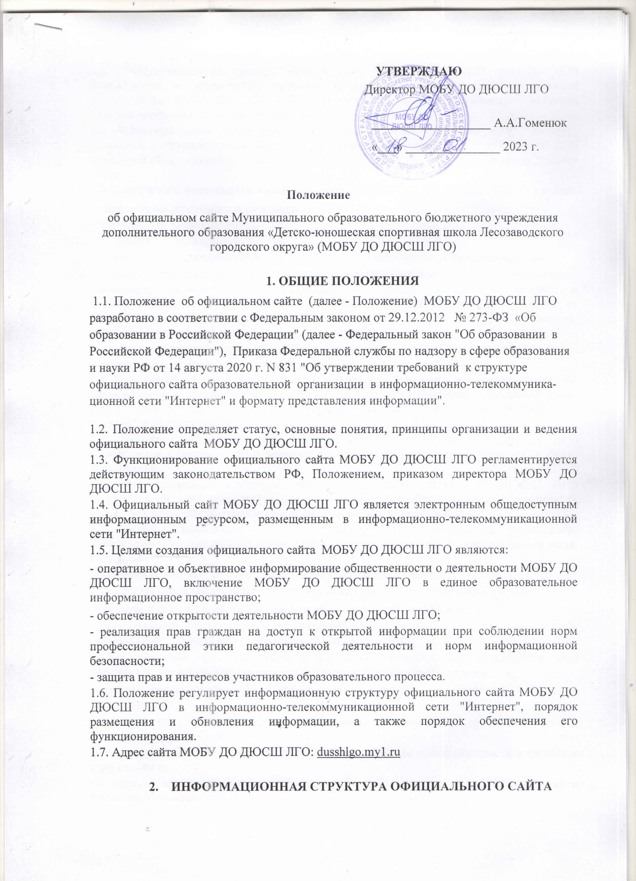

2.1Информационный ресурс официального сайта МОБУ ДО ДЮСШ ЛГО формируется из общественно-значимой информации в соответствии с уставной деятельностью МОБУ ДО ДЮСШ ЛГО для всех участников образовательного процесса, деловых партнеров, заинтересованных лиц.

2.2 Информационный ресурс официального сайта МОБУ ДО ДЮСШ ЛГО является открытым и общедоступным. Информация официального сайта МОБУ ДО ДЮСШ ЛГО излагается общеупотребительными словами (понятными широкой аудитории) на русском языке.

2.3 Информация, размещаемая на официальном сайте МОБУ ДО ДЮСШ ЛГО, не должна:

− нарушать права субъектов персональных данных;

− нарушать авторское право;

− содержать ненормативную лексику;

− унижать честь, достоинство и деловую репутацию физических и юридических лиц;

− содержать государственную, коммерческую или иную специально охраняемую тайну;

−содержать информационные материалы, содержащие призывы к насилию и насильственному изменению основ конституционного строя, разжигающие социальную, расовую, межнациональную и религиозную рознь, пропаганду наркомании, экстремистских религиозных и политических идей;

− содержать материалы, запрещенные к опубликованию законодательством РФ;

− противоречить профессиональной этике в педагогической деятельности.

2.4. Размещение информации рекламно-коммерческого характера допускается только по согласованию с директором МОБУ ДО ДЮСШ ЛГО. Условия размещения такой информации регламентируются Федеральным законом от 13.03.2006 № 38-ФЗ "О рекламе" и специальными договорами.

2.5. Информационная структура официального сайта МОБУ ДО ДЮСШ ЛГО определяется в соответствии с задачами реализации государственной политики в сфере образования.

2.6. Информационная структура официального сайта МОБУ ДО ДЮСШ ЛГО формируется из двух видов информационных материалов: обязательных к размещению на сайте образовательного учреждения и рекомендуемых к размещению.

2.7. Доступ к специальному разделу «Сведения об образовательной организации» осуществляется с главной страницы Сайта, а также из основного навигационного меню Сайта.

2.8. Раздел «Сведения об образовательной организации» содержит:

2.9. Главная страница подраздела **"Основные сведения"** содержит информацию:

-о полном и сокращенном наименовании образовательной организации;

-о дате создания образовательной организации;

-об учредителе (учредителях) образовательной организации;

-о наименовании представительств и филиалов образовательной организации (при наличии) (в том числе, находящихся за пределами Российской Федерации);

-о месте нахождения образовательной организации, ее представительств и филиалов (при наличии);

-о режиме и графике работы образовательной организации, ее представительств и филиалов (при наличии);

-о контактных телефонах образовательной организации, ее представительств и филиалов (при наличии);

-об адресах электронной почты образовательной организации, ее представительств и филиалов (при наличии);

-об адресах официальных сайтов представительств и филиалов образовательной организации (при наличии) или страницах в информационно-телекоммуникационной сети "Интернет";

2.10. Главная страница подраздела **"Структура и органы управления образовательной организацией"** содержит информацию:

-о структуре и об органах управления образовательной организации с указанием наименований структурных подразделений (органов управления);

-о фамилиях, именах, отчествах (при наличии) и должностях руководителей структурных подразделений;

-о местах нахождения структурных подразделений (органов управления) образовательной организации (при наличии структурных подразделений (органов управления);

-об адресах официальных сайтов в информационно-телекоммуникационной сети "Интернет" структурных подразделений (органов управления) образовательной организации (при наличии официальных сайтов);

-об адресах электронной почты структурных подразделений (органов управления) образовательной организации (при наличии электронной почты);

2.11. На главной странице подраздела **"Документы"** размещены следующие документы в виде копий и электронных документов (в части документов, самостоятельно разрабатываемых и утверждаемых образовательной организацией):

- устав образовательной организации;

- лицензия на осуществление образовательной деятельности;

- правила внутреннего распорядка обучающихся;

- правила внутреннего трудового распорядка;

- коллективный договор (при наличии);

- отчет о результатах самообследования;

-предписания органов, осуществляющих государственный контроль (надзор) в сфере образования, отчеты об исполнении таких предписаний (до подтверждения органом, осуществляющим государственный контроль (надзор) в сфере образования, исполнения предписания или признания его недействительным в установленном законом порядке) (при наличии);

-локальные нормативные акты образовательной организации по основным вопросам организации и осуществления образовательной деятельности, в том числе регламентирующие:

- правила приема обучающихся;

- режим занятий обучающихся;

- формы, периодичность и порядок текущего контроля успеваемости и промежуточной аттестации обучающихся;

- порядок и основания перевода, отчисления и восстановления обучающихся;

- порядок оформления возникновения, приостановления и прекращения отношений между образовательной организацией и обучающимися и (или) родителями (законными представителями) несовершеннолетних обучающихся.

2.12. Подраздел **"Образование"** должен содержать информацию:

- о реализуемых образовательных программах, в том числе о реализуемых адаптированных образовательных программах, с указанием в отношении каждой образовательной программы: - форм обучения;

- нормативного срока обучения;

-языка(х), на котором(ых) осуществляется образование (обучение);

-учебных предметов, курсов, дисциплин (модулей), предусмотренных соответствующей образовательной программой;

-практики, предусмотренной соответствующей образовательной программой;

-об использовании при реализации образовательной программы электронного обучения и дистанционных образовательных технологий;

-об описании образовательной программы с приложением образовательной программы в форме электронного документа или в виде активных ссылок, непосредственный переход по которым позволяет получить доступ к страницам Сайта, содержащим информацию, указанную в подпункте "б" подпункта 3.4. пункта 3 настоящих Требований, в том числе:

-об учебном плане с приложением его в виде электронного документа;

-об аннотации к рабочим программам дисциплин (по каждому учебному предмету, курсу, дисциплине (модулю), практики, в составе образовательной программы) с приложением рабочих программ в виде электронного документа;

-о календарном учебном графике с приложением его в виде электронного документа;

-о методических и иных документах, разработанных образовательной организацией для обеспечения образовательного процесса, а также рабочей программы воспитания и календарного плана воспитательной работы, включаемых в основные образовательные программы в соответствии с частью 1 статьи 12.1 Федерального закона от 29 декабря 2012 г. N 273-ФЗ "Об образовании в Российской Федерации", в виде электронного документа.

2.13. Главная страница подраздела "Образовательные стандарты и требования" содержит информацию:

-о применяемых федеральных государственных образовательных стандарта[х,](https://base.garant.ru/5632903/) федеральных государственных требованиях с приложением их копий или размещением гиперссылки на действующие редакции соответствующих документов;

-об утвержденных образовательных стандартах, самостоятельно устанавливаемых требованиях с приложением образовательных стандартов, самостоятельно устанавливаемых требований в форме электронного документа или в виде активных ссылок, непосредственный переход по которым позволяет получить доступ к образовательному стандарту, самостоятельно устанавливаемым требованиям в форме электронного документа.

2.14.Главная страница подраздела «**Руководство. Педагогический (научно-педагогический) состав»** содержит следующую информацию:

-о руководителе, о заместителях руководителя, о руководителях филиалов, представительств образовательной организации (при наличии), в том числе: фамилия, имя, отчество (при наличии), наименование должности, контактные телефоны, адрес электронной почты;

-о персональном составе педагогических работников каждой реализуемой образовательной программы в форме электронного документа или в виде активных ссылок, непосредственный переход по которым позволяет получить доступ к страницам сайта.

|  |  |  |
| --- | --- | --- |
| − | фамилия, имя, отчество (при наличии); | |
| − | занимаемая должность (должности); | |
| − | уровень образования; | |
| − | квалификация; | |
| − | наименование направления подготовки и (или) специальности; | |
| − | ученая степень (при наличии); | |
| − | ученое звание (при наличии); | |
| − | повышение квалификации и (или) профессиональная переподготовка (при наличии); | |
| − | общий стаж работы; | |
| − | стаж работы по специальности; | |
| − | преподаваемые учебные предметы, курсы, дисциплины (модули). | |
| 2.15. | | Подраздел **"Материально-техническое обеспечение и оснащенность** | |

**образовательного процесса"** должна содержать информацию о материально-техническом обеспечении образовательной деятельности, в том числе сведения:

-об оборудованных учебных кабинетах;

-об объектах для проведения практических занятий;

-о библиотеке(ах);

-об объектах спорта;

-о средствах обучения и воспитания;

-об условиях питания обучающихся;

-об условиях охраны здоровья обучающихся;

-о доступе к информационным системам и информационно-телекоммуникационным сетям;

-об электронных образовательных ресурсах, к которым обеспечивается доступ обучающихся, в том числе:

-о собственных электронных образовательных и информационных ресурсах (при наличии); о сторонних электронных образовательных и информационных ресурсах (при наличии).

2.16. Подраздел **"Стипендии и меры поддержки обучающихся"** содержит информацию:

- о наличии и условиях предоставления обучающимся стипендий;

- о мерах социальной поддержки;

- о наличии общежития, интерната;

-о количестве жилых помещений в общежитии, интернате для иногородних обучающихся;

-о формировании платы за проживание в общежитии;

-отрудоустройстве выпускников, с указанием численности трудоустроенных выпускников от общей численности выпускников в прошедшем учебном году, для каждой реализуемой образовательной программы, по которой состоялся выпуск.

2.17. Подраздел **"Платные образовательные услуги"** содержит следующую информа-цию о порядке оказания платных образовательных услуг в виде электронных документов:

а) о порядке оказания платных образовательных услуг, в том числе образец договора об оказании платных образовательных услуг;

2.18. Подраздел **"Финансово-хозяйственная деятельность"** содержит:

а) информацию об объеме образовательной деятельности, финансовое обеспечение которой осуществляется:

- за счет бюджетных ассигнований федерального бюджета;

- за счет бюджетов субъектов Российской Федерации;

- за счет местных бюджетов;

- по договорам об оказании платных образовательных услуг;

б) информацию о поступлении и расходовании финансовых и материальных средств по итогам финансового года;

в) копию плана финансово-хозяйственной деятельности образовательной организации, утвержденного в установленном законодательством Российской Федерации порядке, или бюджетной сметы образовательной организации.

2.19. Подраздел **"Вакантные места для приема (перевода) обучающихся"** содержит информацию о количестве вакантных мест для приема (перевода) обучающихся по каждой реализуемой образовательной программе по имеющимся в образовательной организации бюджетным или иным ассигнованиям, в том числе:

− количество вакантных мест для приёма (перевода) за счёт бюджетных ассигнований федерального бюджета; бюджетов субъекта Российской Федерации; местных бюджетов; за счёт средств физических и (или) юридических лиц.

**2.20** Подраздел **"Доступная среда"** содержит информацию о специальных условиях для обучения инвалидов и лиц с ограниченными возможностями здоровья, в том числе:

**-** о специально оборудованных учебных кабинетах;

- об объектах для проведения практических занятий, приспособленных для использования инвалидами и лицами с ограниченными возможностями здоровья;

-о библиотеке(ах), приспособленных для использования инвалидами и лицами с ограниченными возможностями здоровья;

-об объектах спорта, приспособленных для использования инвалидами и лицами с ограниченными возможностями здоровья;

-о средствах обучения и воспитания, приспособленных для использования инвалидами и лицами с ограниченными возможностями здоровья;

-об обеспечении беспрепятственного доступа в здания образовательной организации;

-о специальных условиях питания;

-о специальных условиях охраны здоровья;

-о доступе к информационным системам и информационно-телекоммуникационным сетям, приспособленным для использования инвалидами и лицами с ограниченными возможностями здоровья;

-об электронных образовательных ресурсах, к которым обеспечивается доступ инвалидов и лиц с ограниченными возможностями здоровья;

-о наличии специальных технических средств обучения коллективного и индивидуального пользования;

-о наличии условий для беспрепятственного доступа в общежитие, интернат;

-о количестве жилых помещений в общежитии, интернате, приспособленных для использования инвалидами и лицами с ограниченными возможностями здоровья.

**2.21.** Подраздел **"Международное сотрудничество"** содержит информацию:

- о заключенных и планируемых к заключению договорах с иностранными и (или) международными организациями по вопросам образования и науки (при наличии);

- о международной аккредитации образовательных программ (при наличии).

**3.ПОРЯДОК РАЗМЕЩЕНИЯ И ОБНОВЛЕНИЯ ИНФОРМАЦИИ НА ОФИЦИАЛЬНОМ САЙТЕ**

3.1 МОБУ ДО ДЮСШ ЛГО обеспечивает координацию работ по информационному наполнению официального сайта.

* 1. МОБУ ДО ДЮСШ ЛГО самостоятельно обеспечивает:

- размещение материалов на официальном сайте МОБУ ДО ДЮСШ ЛГО в текстовой и (или) табличной форме, а также в форме копий документов;

- доступ к размещенной информации без использования программного обеспечения, установка которого на технические средства пользователя информации требует заключения лицензионного или иного соглашения с правообладателем программного обеспечения, предусматривающего взимание с пользователя информации платы;

- защиту информации от уничтожения, модификации и блокирования доступа к ней, а также иных неправомерных действий в отношении нее;

-возможность копирования информации на резервный носитель, обеспечивающий ее восстановление;

- защиту от копирования авторских материалов;

- постоянную поддержку официального сайта МОБУ ДО ДЮСШ ЛГО в работоспособном состоянии;

- взаимодействие с внешними информационно-телекоммуникационными сетями, сетью "Интернет";

- проведение регламентных работ на сервере;

- разграничение доступа персонала и пользователей к ресурсам официального сайта и правам на изменение информации.

3.3. Содержание официального сайта МОБУ ДО ДЮСШ ЛГО формируется на основе информации, предоставляемой участниками образовательного процесса.

3.4. При изменении устава и иных документов, подлежащих размещению на официальном сайте МОБУ ДО ДЮСШ ЛГО, обновление соответствующих разделов сайта производится не позднее 10 рабочих дней после утверждения указанных документов.

## 4. ОТВЕТСТВЕННОСТЬ И КОНТРОЛЬ

6.1. Ответственность за содержание и достоверность размещаемой на Сайте информации несет директор МОБУ ДО ДЮСШ ЛГО.

6.2. Выполнение работ по размещению информации на Сайте, обеспечению ее актуальности и доступности, возлагается на лицо, ответственное за ведение Сайта, который назначается директором МОБУ ДО ДЮСШ ЛГО, и отвечает за информатизацию образовательного процесса.

## 5. ЗАКЛЮЧИТЕЛЬНЫЕ ПОЛОЖЕНИЯ

7.1. Функционирование Сайта регламентируется действующим законодательством РФ, настоящим Положением.

7.2. Все положения и дополнения к настоящему Положению оформляются в письменной форме и утверждаются директором МОБУ ДО ДЮСШ ЛГО.